3 WE sofort, 4-6 WE nach Umbau: Mehrfamilienhaus mit Potential in Warburg Hohenwepel

  OBJEKTART | Haus
  Kaufpreis | 198.000,00 €
  Wohnfläche | ca. 400,00 m²
  OBJEKT-NR. | 1465
  ZIMMER | 12
  GRUNDSTÜCK | ca. 749,00 m²

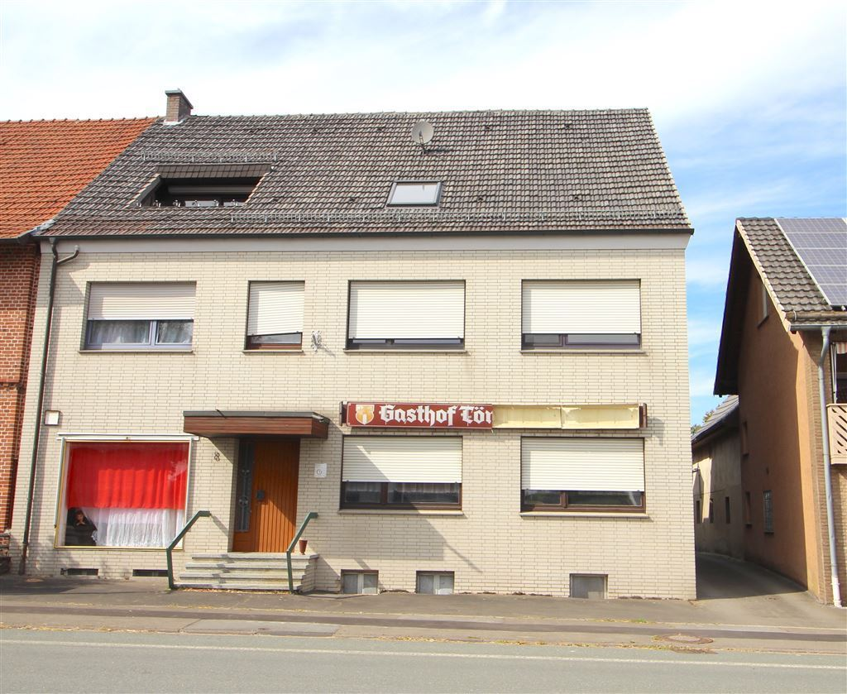
Northeimer Straße 8, 34414 Warburg

STAMMDATEN
Objektart | Haus
Kategorie | Mehrfamilienhaus
Bezug ab | ab sofort
Baujahr | 1930
Wohnfläche (ca.) | 400,00 m²
Grundstücksfläche (ca.) | 749,00 m²
Zimmer | 12
Anzahl Schlafzimmer | 7
Anzahl Badezimmer | 5
Anzahl Balkone | 1
Anzahl Loggia | 1
Objektzustand | Renovierungsbedürftig
Anzahl Etagen | 3
Stellplatzanzahl | 4
Freiplatz | 4 für
Provision | Die Käufer-Maklerprovision beträgt 4,76 % inkl. MwSt. vom notariellen Kaufpreis.

ENERGIEAUSWEIS
Energieausweisart | Bedarfsausweis
Objekttyp | Wohngebäude
Endenergiebedarf | 187,1 kWh/(m²*a)
Energieeffizienzklasse | Klasse F
Primärenergieträger | Öl
Energieausweis | Ausgestellt ab 01.05.14
Energieeinsparverordnung | Energieeinsparverordnung 2014
Heizungsart | Zentralheizung
Energieträger | Öl

AUSSTATTUNGSMERKMALE
- Abstellraum, Dach ausgebaut, Gartennutzung, WG geeignet
- Bad mit Dusche, Bad mit Fenster, Bad mit Wanne
- Fliesen, Laminat, Teppich
- Balkon, Loggia
- Kelleranteil, Unterkellert (Teil)
- öffentl. Verkehrsmittel, Ortsteil, ruhige Lage, Wohngebiet
- Frei, Vermietet
- Holzfenster, Kunststofffenster
- Satteldach
- Räume veränderbar
- Bar

Objektbeschreibung

Dieses Mehrfamilienhaus bietet Platz für vier bis sechs Wohneinheiten.
Derzeit in einer Wohneinheit vermietet, hält das Wohnhaus mindestens zwei, mit Umbau bis zu fünf, weitere Wohneinheiten bereit.
Zur Verfügung stehen im Erdgeschoss:
eine 2-Zimmer-Wohnung (ca. 50 m² + Bad in der Zwischenebene) sowie
eine aus dem bestehenden Gastronomiebereich noch herzurichtende 3- bis 4-Zimmer-Wohnung (ca. 150 m²) bzw. alternativ: zwei 2-Zimmer-Wohnungen (jeweils ca. 75 m²);
im Obergeschoss:
eine bezugsfertige in 2005 sanierte Wohneinheit auf ca. 109 m² mit 4 Zimmern, Küche, Bad;
alternativ: zwei 2-Zimmer-Wohnungen auf jeweils ca. 50 m² Wohnfläche, Wohngemeinschaft denkbar;
im Dachgeschoss: eine renovierungsbedürftige, in 1988 ausgebaute Dachgeschosswohnung auf ca. 92 m² mit 3 Zimmern, Küche, Bad, Balkon und Empore (zusätzliches Dachzimmer möglich).
Das Haus verfügt über zwei Eingänge. Einmal straßenseitig für die Erdgeschossebene und einmal rückseitig für die Wohnungen im Obergeschoss sowie im Dachgeschoss.
Es befinden sich mindestens vier Stellplätze (erweiterbar) auf grundstückseigener Hoffläche hinter dem Haus. Eine Gartenfläche kann für ruhige Stunden im Freien genutzt werden.
Bei Interesse an einem Besichtigungstermin nehmen Sie gern mit uns Kontakt auf.

Lagebeschreibung

Das hier angebotene Mehrfamilienhaus befindet sich in der Hansestadt Warburg, im Ortsteil Hohenwepel. Hohenwepel ist eine Ortschaft im Kreis Höxter, Nordrhein-Westfalen und liegt 6 km nördlich der Kernstadt.
Von Hohenwepel aus erreichen Sie Paderborn in ca. 42 Minuten (ca. 40 km), bis Kassel fahren Sie ca. 45 Minuten (ca. 50 km).

Ausstattung

Das Mehrfamilienhaus wurde im Jahr 1930 als Wohn- und Geschäftshaus erbaut. Im Ursprung bestand es aus einer Wohneinheit und einem Gastronomiebereich.
Die Gastronomie im Erdgeschoss verfügt über eine Fläche von ca. 200 m², im rechten Bereich mit Bartheke, Sitzgelegenheiten, Cateringbereich, großen Saal und WCs für Damen und Herren. Linksseitig vom Hauseingang gibt es drei weitere Zimmer, die mit Küche und Wohnbereich sowie separatem Schlafzimmer als 2-Zimmer-Wohnung (ca. 50 m² + Bad) zusätzlich vermietet werden kann.
Die Wohneinheit im Obergeschoss des Hauses ist hofseitig zu begehen. Diese wurde im Jahr 2005 saniert. In dieser Ebene befinden sich auf ca. 109 m² drei Schlafzimmer, ein Wohnzimmer, eine Küche mit Platz für einen Esstisch sowie ein Badezimmer mit Badewanne und Dusche.
Das Dachgeschoss ist im Jahr 1988 mit ca. 92 m² zu einer weiteren Wohneinheit ausgebaut worden. Es verfügt über zwei Schlafzimmer, einen großen Wohn-/Essbereich mit Zugang zum Balkon sowie einer Empore. An den Wohnbereich schließt das Badezimmer mit Badewanne und Dusche an. Die geräumige Wohnküche verfügt über eine Speisekammer.
Rechts neben dem Gebäude führt eine Einfahrt in den Innenhof. Dieser bietet mindestens vier Pkws einen Stellplatz. Eine zusätzliche Grünfläche ist im Innenhof-Bereich vorhanden; Stellplätze können erweitert werden.
Das Wohnhaus ist mit einer Öl-Zentralheizung inkl. Warmwasserspeicher aus dem Jahr 2005 ausgestattet. Es verfügt über 2-fach verglaste Holzfenster, im sanierten Obergeschoss über 2-fach verglaste Kunststofffenster.

Sonstiges

Eine Besichtigung ist nach Absprache möglich.
Weitere Informationen zum Objekt erhalten Sie bei Welsch & Partner Immobilien durch Frau Scheumann unter 0176 - 311 46 707.
Laut der EU-Verbraucherrechte-Richtlinie (Fernabsatzrecht) sind wir verpflichtet, von allen Interessenten bei einer Anfrage - also z.B. per Internet, E-Mail, Telefon oder Brief - die Identität zu prüfen (§ 2 Abs. 10 GwG). Wir benötigen, falls noch nicht geschehen, den vollständigen Namen mit Adresse und Telefonnummer. Ohne diese Angaben können wir keine Adressen zu Objekten bekannt geben. Dazu sind alle Immobilienmakler verpflichtet.
Wichtiger Hinweis: Die vorstehenden Angaben sind sorgfältig recherchiert und werden stetig aktualisiert. Da sie jedoch ausschließlich auf Auskünften von Dritten basieren, übernehmen wir keine Gewähr, Haftung oder Garantien.
Information zum Schutz Ihrer personenbezogenen Daten bei einer Anfrage:
Der Schutz Ihrer personenbezogenen Daten bei der Erhebung, Verarbeitung und Nutzung ist uns ein wichtiges Anliegen. Ihre Daten werden im Rahmen der gesetzlichen Vorschriften geschützt.
Der Gesetzgeber räumt außerdem bei allen Dienstleistungen, deren Verträge per Telefon, per Internet oder über andere Fernkommunikationsmittel abgeschlossen werden, ein Widerrufsrecht ein. Eine Widerrufsbelehrung wird Ihnen bei einer Anfrage zugeschickt. Erst wenn Sie diese bestätigt haben, können wir detaillierte Informationen zum Objekt versenden.


Ihre Ansprechpartnerin

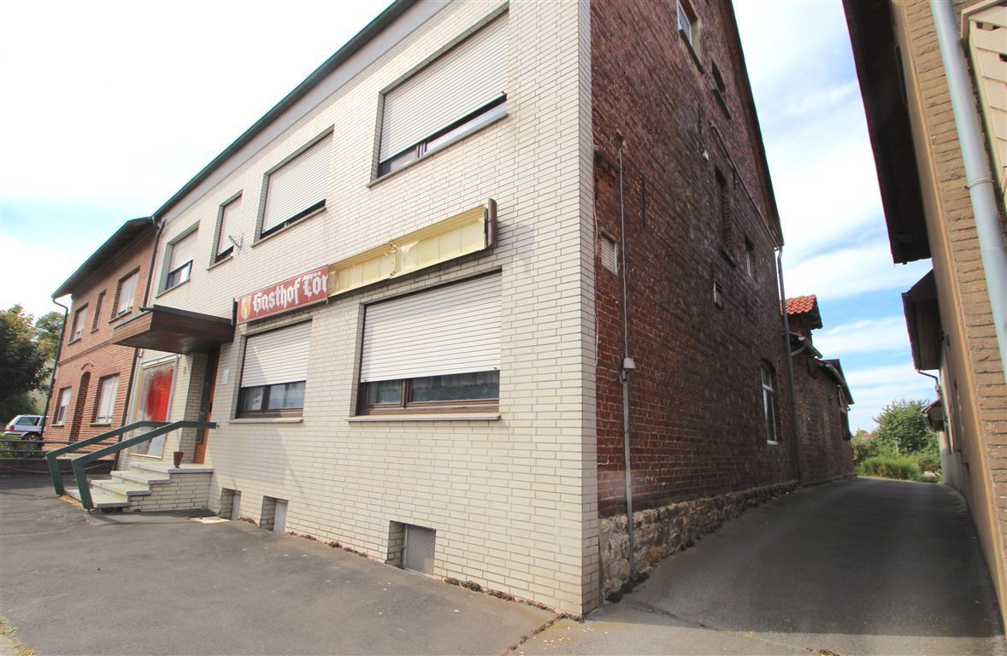
Hofzufahrt

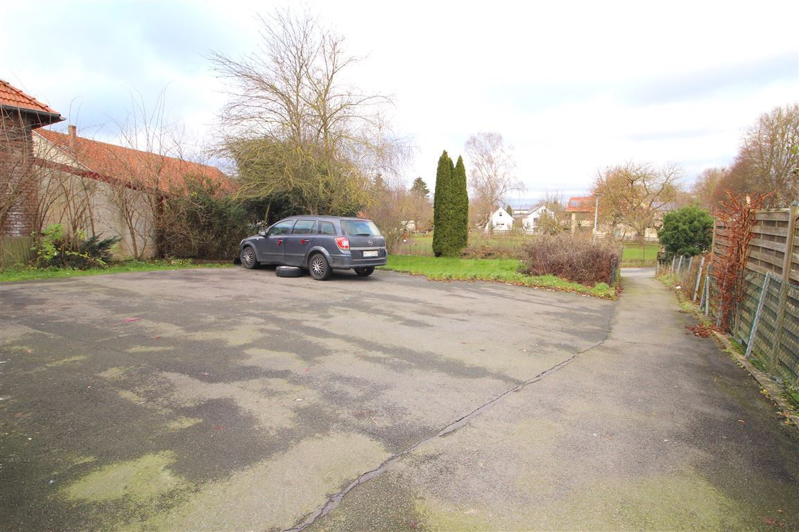
Stellplätze

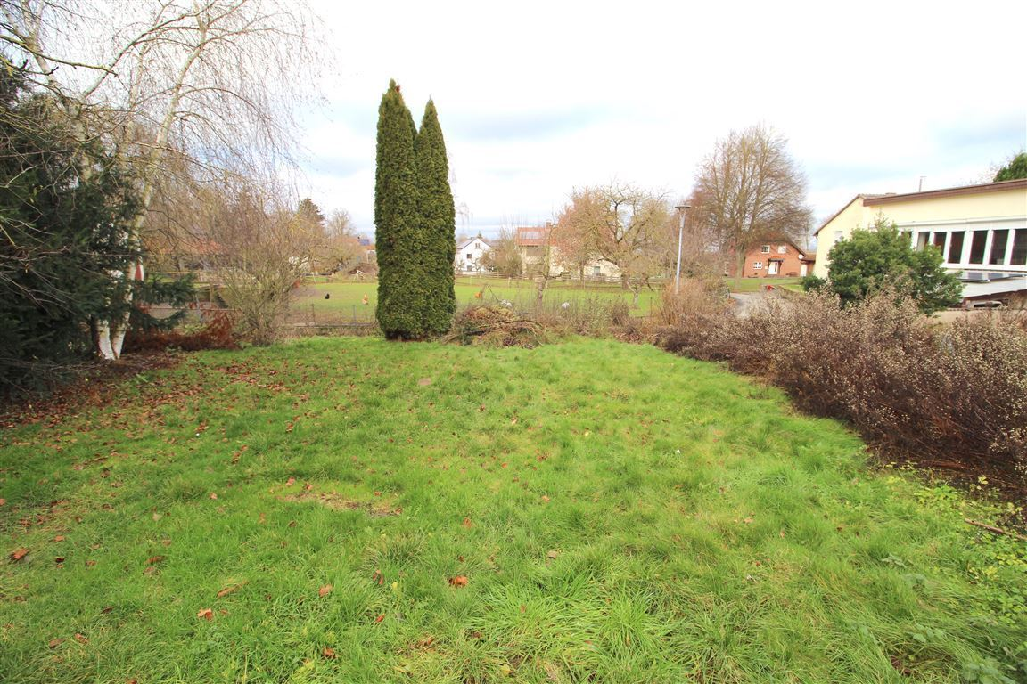
Garten

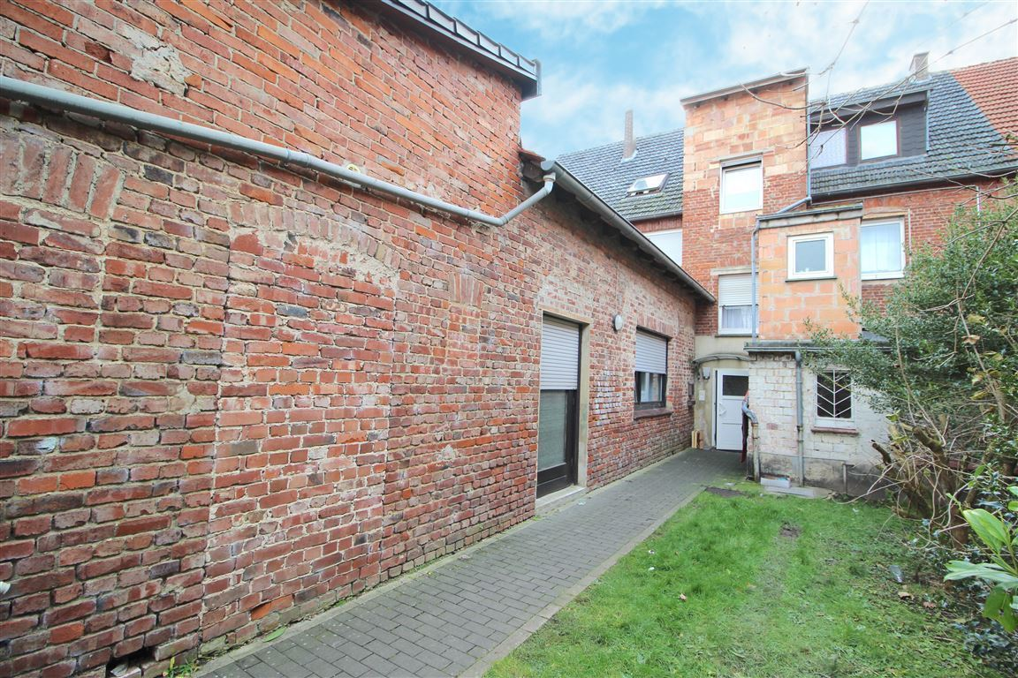
Hintereingang

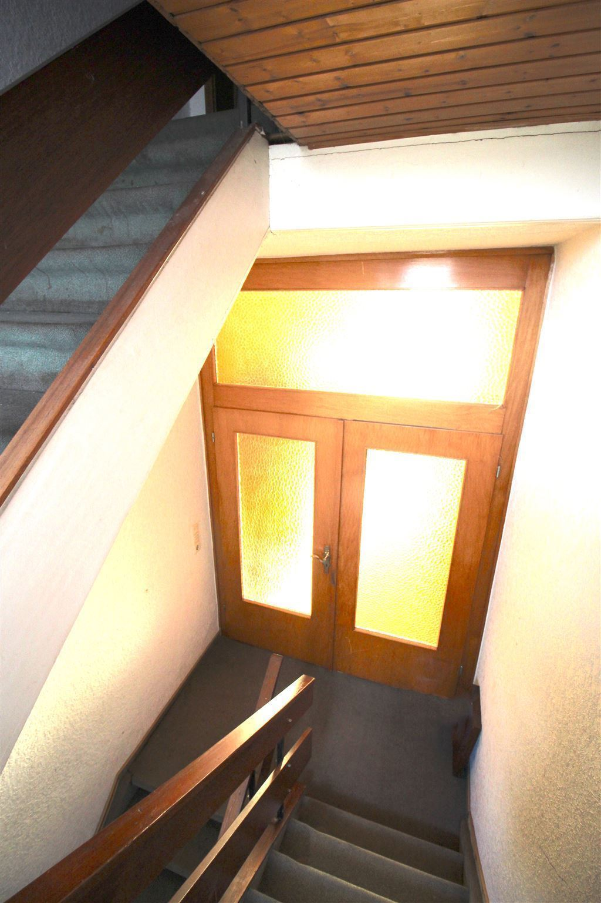
Wohnung OG

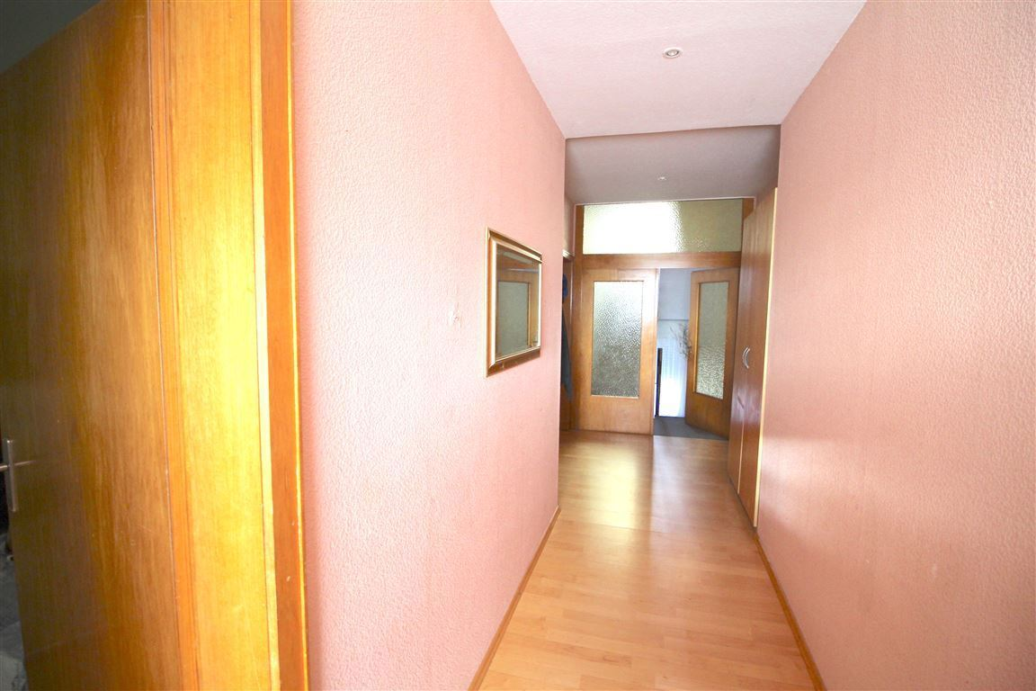
Flur OG

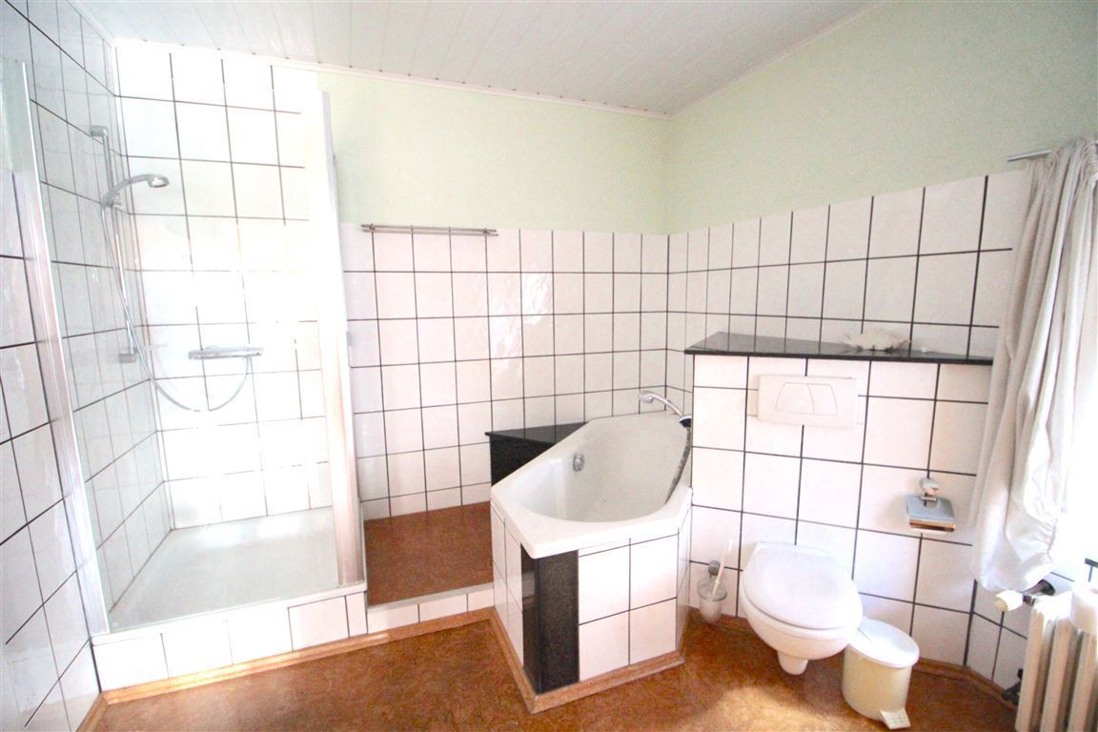
Badezimmer OG

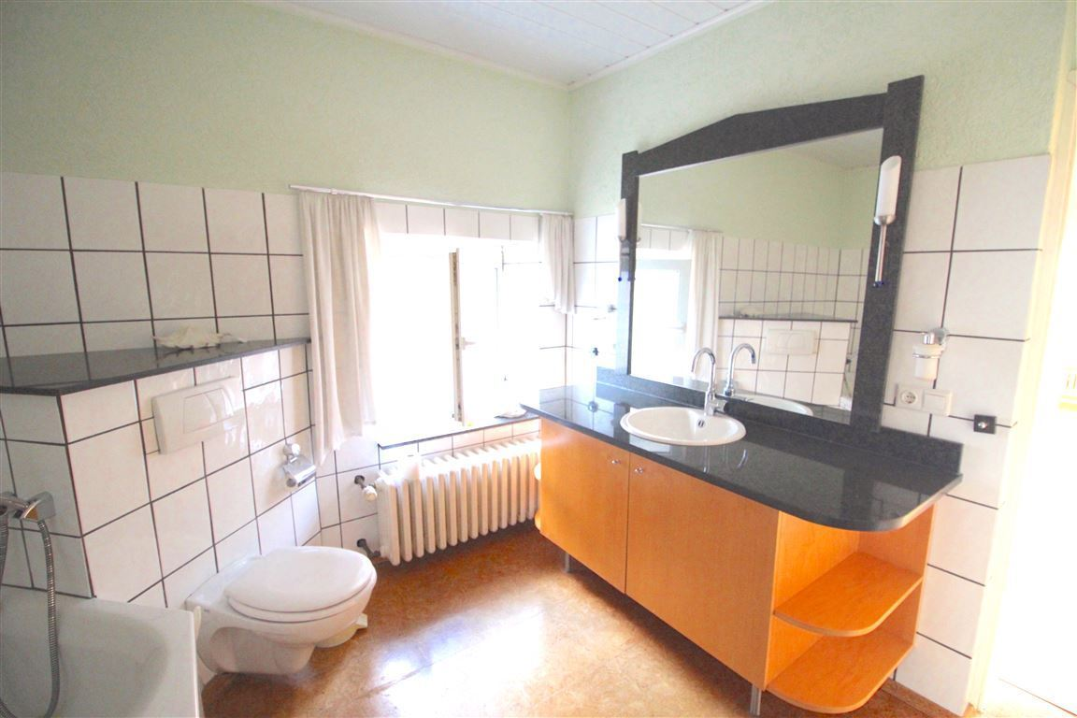
Badezimmer OG

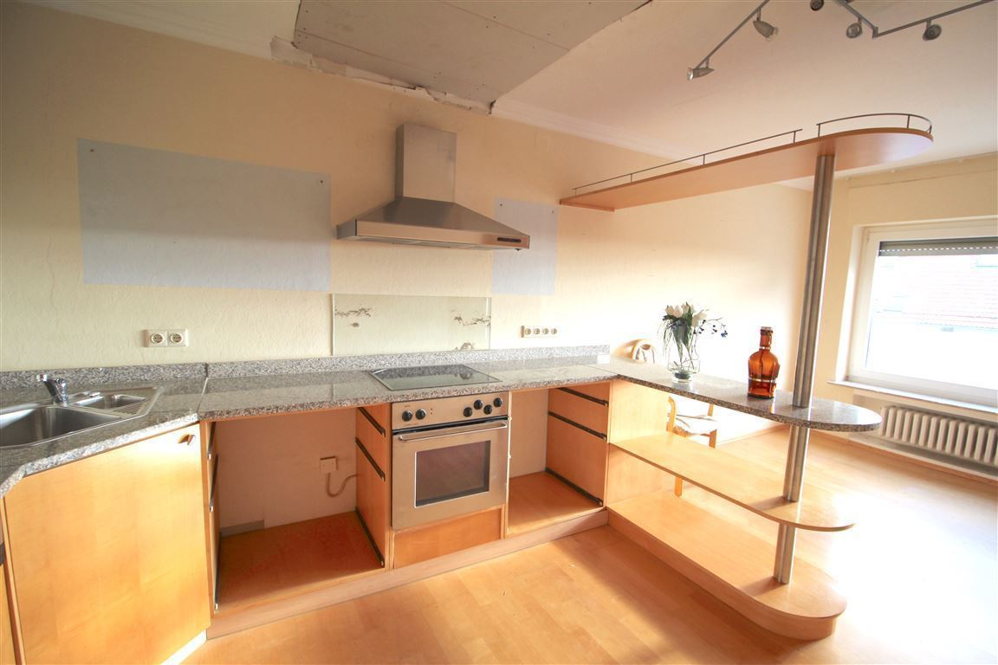
Küche OG

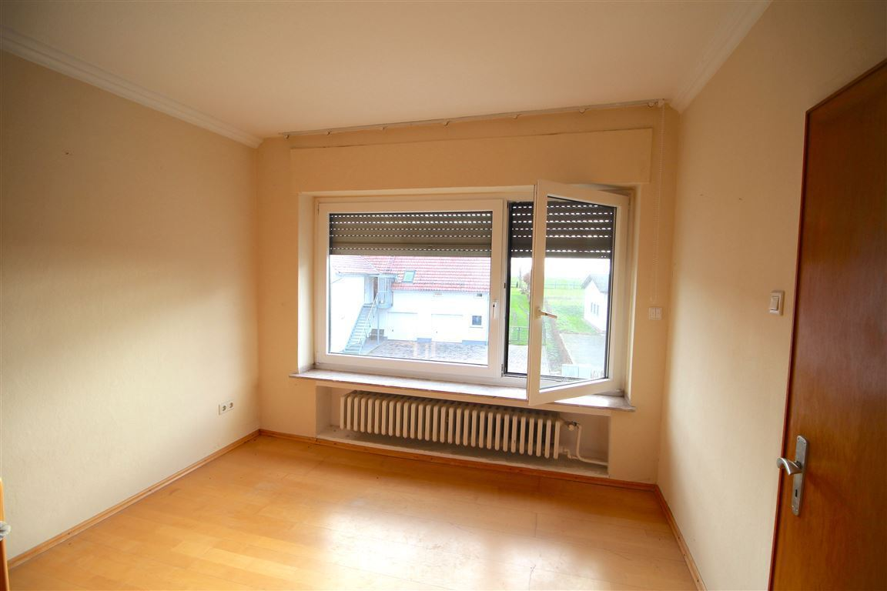
mit Essbereich

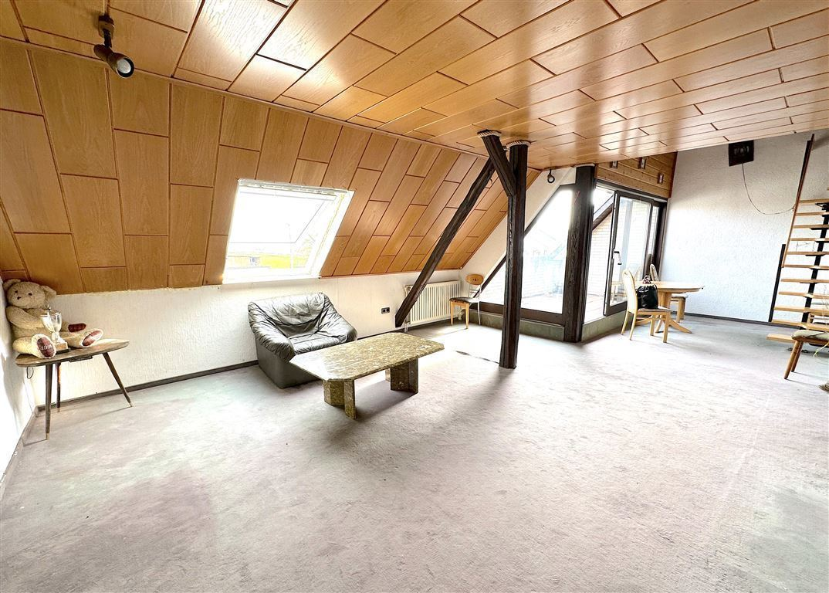
Wohnzimmer Whg. DG

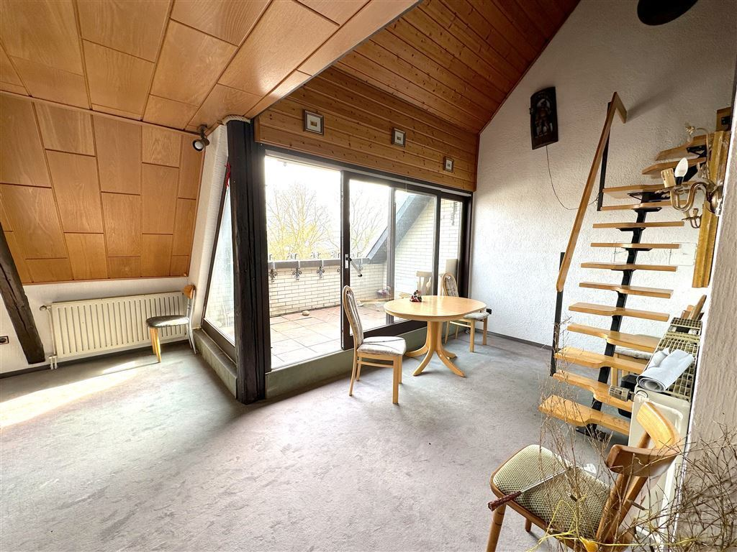
Balkon DG

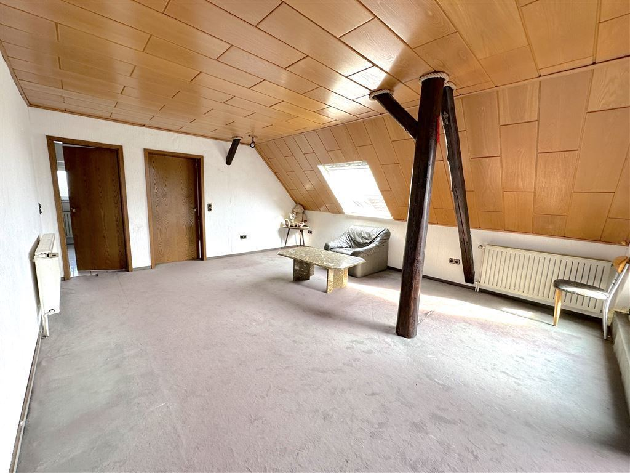
Wohnzimmer Whg. DG

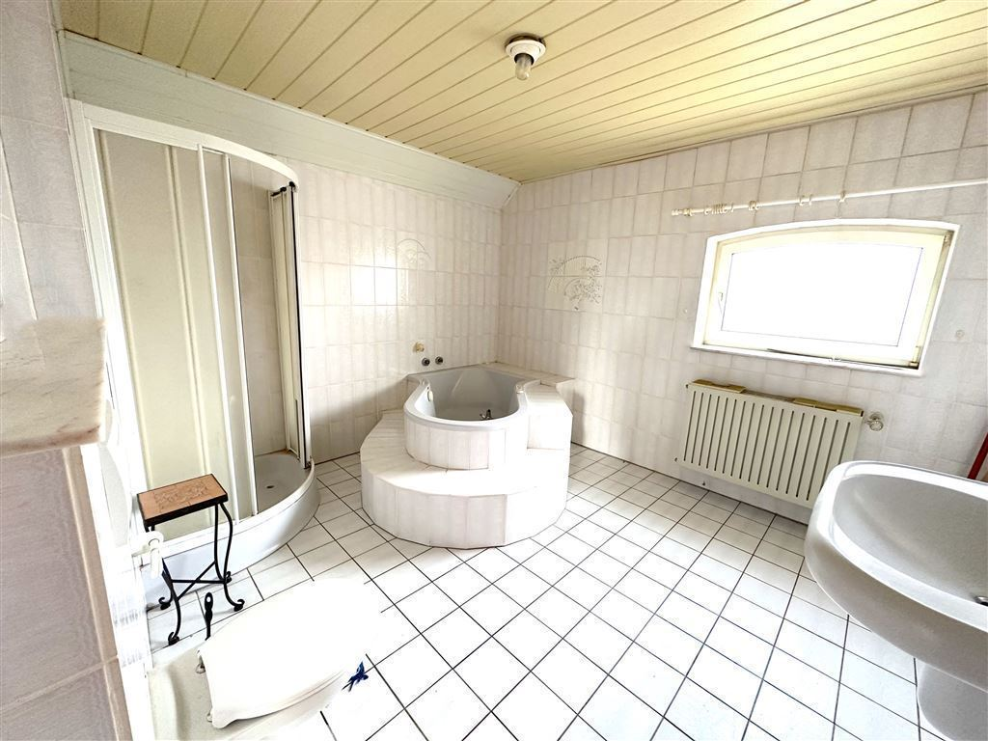
Badezimmer Whg. DG

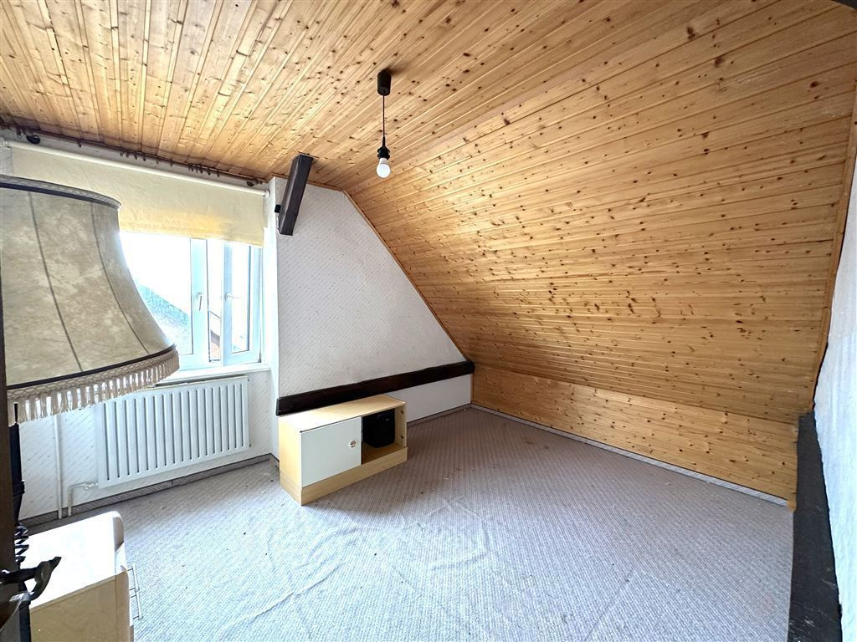
Kinderzimmer Whg. DG

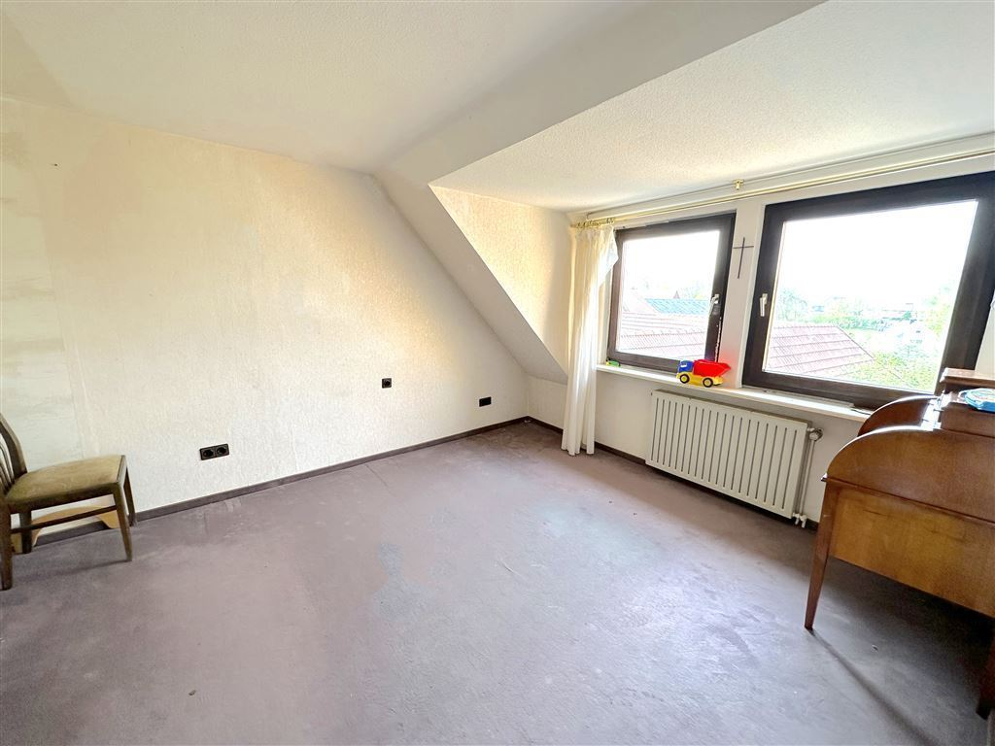
Elternschlafzimmer Whg. DG

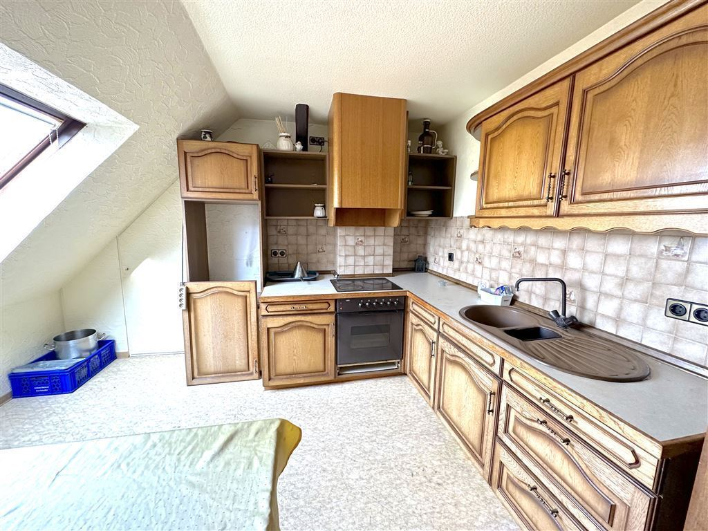
Küche Whg. DG

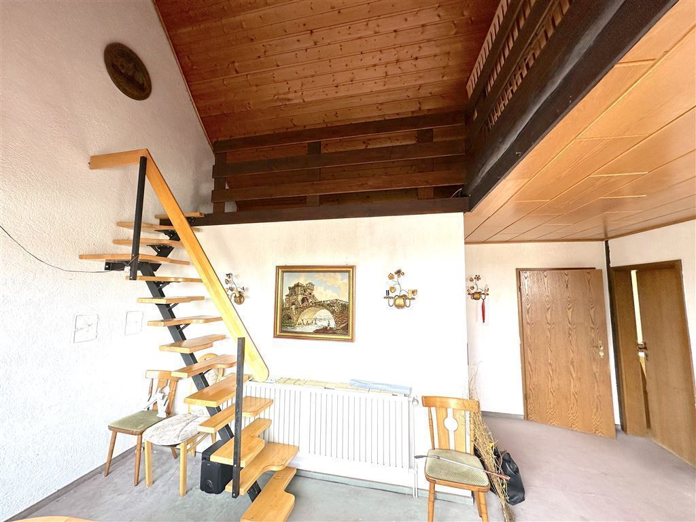
Empore DG

